Workshop Web Server
(TIF330805)

LAPORAN



ACARA 17

ALEXSYS WAHYU SAPUTRA
NIM E41250598

TEKNIK INFORMATIKA KAB. NGANJUK
JURUSAN TEKNOLOGI INFORMASI
POLITEKNIK NEGERI JEMBER
TAHUN 2026

Acara 17 API CRUD
Membuat REST API CRUD menggunakan PHP Native, MySQL, PDO, dan arsitektur MVC.
- Membuat database
Database menggunakan si_akademik sebelumnya dan saya sesuaikan
- Membuat struktur MVC
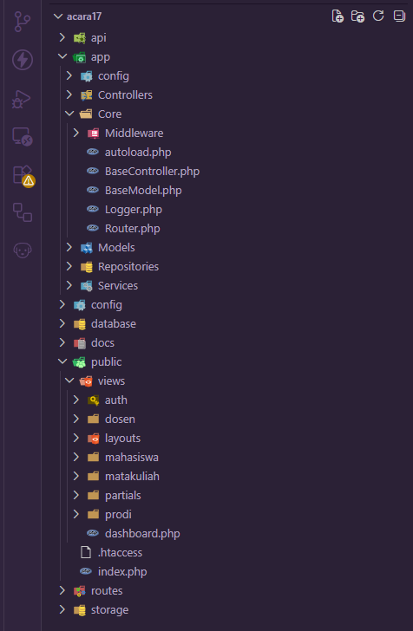
- Membuat API CRUD
Mengimplementasikan empat operasi:
- POST — menambahkan mahasiswa.
- GET — menampilkan seluruh mahasiswa atau satu mahasiswa.
- PUT — memperbarui data mahasiswa.
- DELETE — menghapus data mahasiswa.
- Menguji API menggunakan Postman atau Thunder Client
Menguji setiap endpoint, memeriksa status HTTP dan respons JSON, lalu mengambil screenshot sebagai bukti praktikum.
- GET
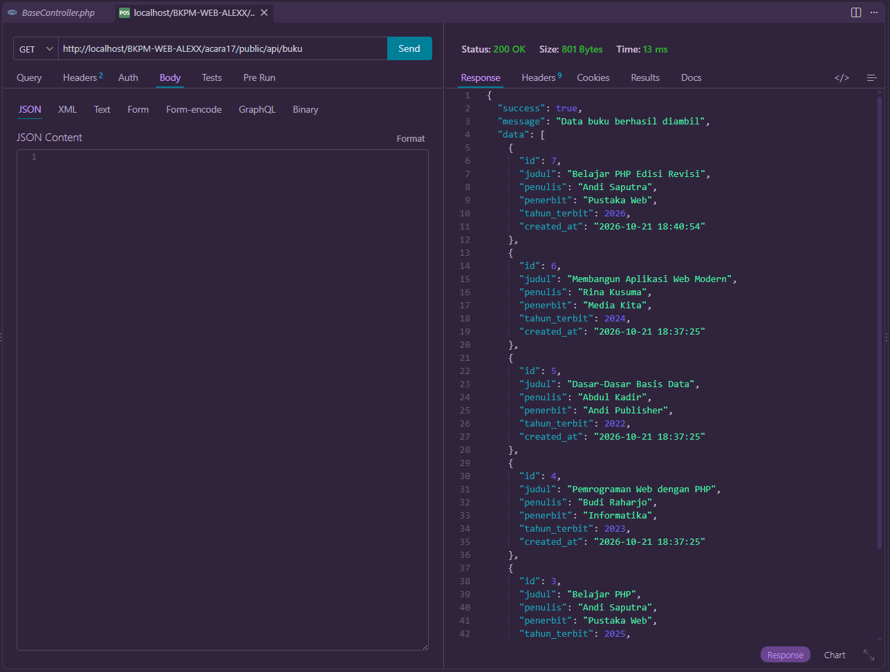
- POST
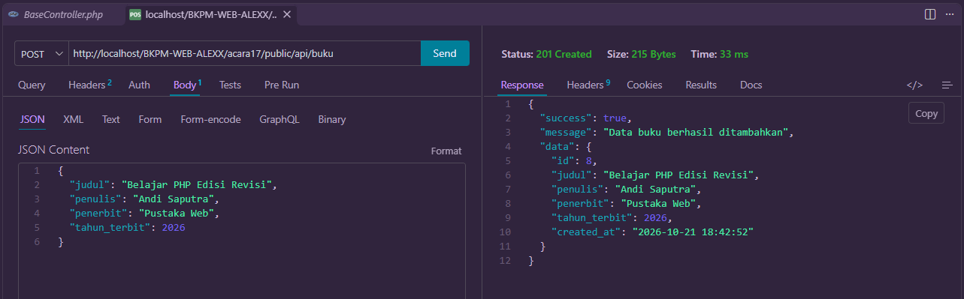
- PUT
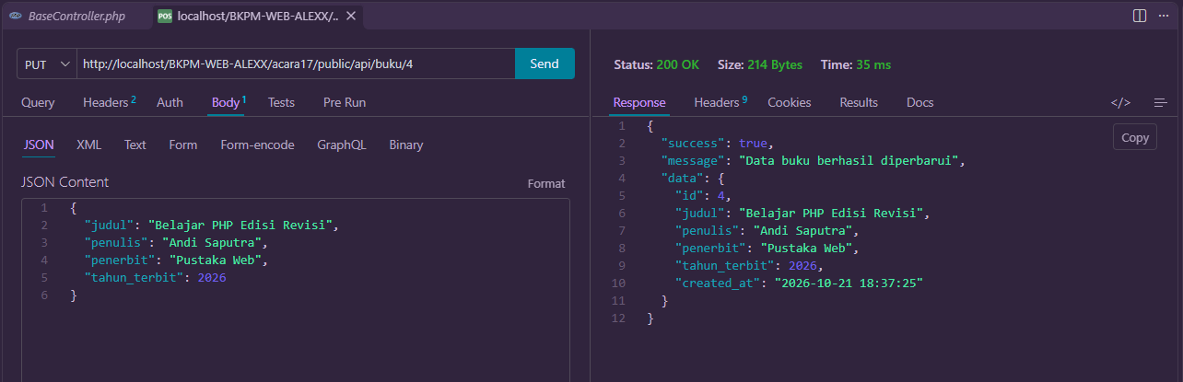
- DELETE
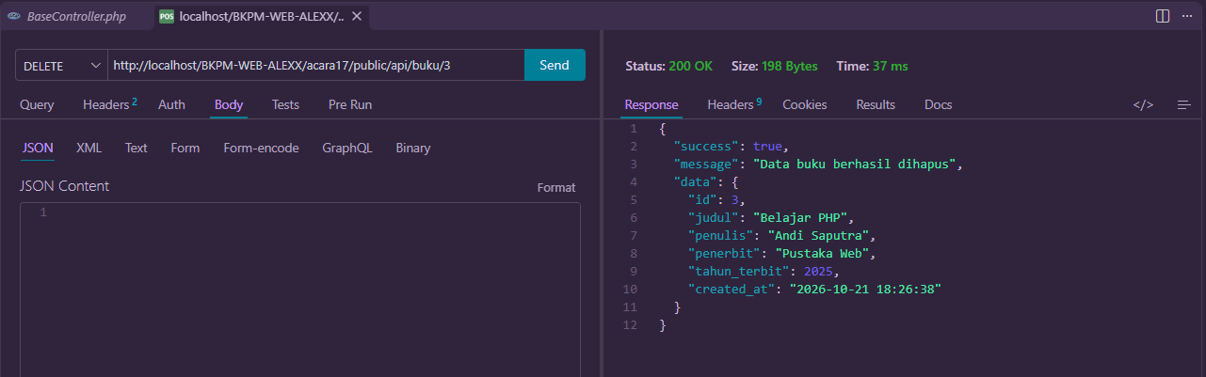

- Tugas Praktik Mandiri
- Kembangkan Model dan Controller baru untuk resource lain, misalnya Buku.php (Model) dan BukuController.php (Controller), mengikuti pola MVC yang sama, lalu daftarkan resource 'buku' pada peta Router.
Buku.php
<?php

namespace App\Models;

use App\Core\BaseModel;

class Buku extends BaseModel
{
public function all(): array
{
return $this->db->query(
'SELECT id, judul, penulis, penerbit, tahun_terbit, created_at
FROM buku
ORDER BY id DESC'
)->fetchAll();
}

public function find(int $id): ?array
{
$statement = $this->db->prepare(
'SELECT id, judul, penulis, penerbit, tahun_terbit, created_at
FROM buku
WHERE id = :id'
);
$statement->execute(['id' => $id]);
$book = $statement->fetch();

return $book ?: null;
}

public function create(array $data): ?array
{
$statement = $this->db->prepare(
'INSERT INTO buku (judul, penulis, penerbit, tahun_terbit)
VALUES (:judul, :penulis, :penerbit, :tahun_terbit)'
);
$statement->execute($data);

return $this->find((int) $this->db->lastInsertId());
}

public function update(int $id, array $data): ?array
{
$statement = $this->db->prepare(
'UPDATE buku
SET judul = :judul, penulis = :penulis,
penerbit = :penerbit, tahun_terbit = :tahun_terbit
WHERE id = :id'
);
$statement->execute([
'judul' => $data['judul'],
'penulis' => $data['penulis'],
'penerbit' => $data['penerbit'],
'tahun_terbit' => $data['tahun_terbit'],
'id' => $id,
]);

return $this->find($id);
}

public function delete(int $id): void
{
$statement = $this->db->prepare('DELETE FROM buku WHERE id = :id');
$statement->execute(['id' => $id]);
}
}

BukuController.php
<?php

namespace App\Controllers;

use App\Models\Buku;
use JsonException;
use stdClass;

class BukuController
{
private Buku $model;

public function __construct()
{
$this->model = new Buku();
}

public function index(): void
{
$this->respond(200, [
'success' => true,
'message' => 'Data buku berhasil diambil',
'data' => $this->model->all(),
]);
}

public function show(int $id): void
{
$book = $this->model->find($id);

if ($book === null) {
$this->notFound();
}

$this->respond(200, [
'success' => true,
'message' => 'Data buku berhasil diambil',
'data' => $book,
]);
}

public function store(): void
{
$book = $this->model->create($this->validatedInput());

$this->respond(201, [
'success' => true,
'message' => 'Data buku berhasil ditambahkan',
'data' => $book,
]);
}

public function update(int $id): void
{
if ($this->model->find($id) === null) {
$this->notFound();
}

$book = $this->model->update($id, $this->validatedInput());

$this->respond(200, [
'success' => true,
'message' => 'Data buku berhasil diperbarui',
'data' => $book,
]);
}

public function destroy(int $id): void
{
$book = $this->model->find($id);

if ($book === null) {
$this->notFound();
}

$this->model->delete($id);

$this->respond(200, [
'success' => true,
'message' => 'Data buku berhasil dihapus',
'data' => $book,
]);
}

private function validatedInput(): array
{
$contentType = $_SERVER['CONTENT_TYPE'] ?? '';

if (!preg_match('#^application/json(?:\s*;|$)#i', $contentType)) {
$this->respond(415, [
'success' => false,
'message' => 'Content-Type harus application/json',
'data' => null,
]);
}

$rawBody = file_get_contents('php://input');

if (!is_string($rawBody)) {
$this->respond(400, [
'success' => false,
'message' => 'Body request tidak dapat dibaca',
'data' => null,
]);
}

try {
$input = json_decode($rawBody, false, 512, JSON_THROW_ON_ERROR);
} catch (JsonException $exception) {
$this->respond(400, [
'success' => false,
'message' => 'Format JSON tidak valid',
'data' => null,
]);
}

if (!$input instanceof stdClass) {
$this->respond(400, [
'success' => false,
'message' => 'Body request harus berupa object JSON',
'data' => null,
]);
}

$input = get_object_vars($input);
$judul = isset($input['judul']) && is_string($input['judul'])
? trim($input['judul'])
: '';
$penulis = isset($input['penulis']) && is_string($input['penulis'])
? trim($input['penulis'])
: '';
$penerbit = isset($input['penerbit']) && is_string($input['penerbit'])
? trim($input['penerbit'])
: '';
$tahunTerbit = filter_var($input['tahun_terbit'] ?? null, FILTER_VALIDATE_INT);

if (
$judul === '' || strlen($judul) > 150 ||
$penulis === '' || strlen($penulis) > 100 ||
$penerbit === '' || strlen($penerbit) > 100 ||
$tahunTerbit === false || $tahunTerbit < 1000 || $tahunTerbit > 65535
) {
$this->respond(400, [
'success' => false,
'message' => 'Field judul, penulis, penerbit, dan tahun_terbit wajib valid',
'data' => null,
]);
}

return [
'judul' => $judul,
'penulis' => $penulis,
'penerbit' => $penerbit,
'tahun_terbit' => $tahunTerbit,
];
}

private function notFound(): void
{
$this->respond(404, [
'success' => false,
'message' => 'Data buku tidak ditemukan',
'data' => null,
]);
}

private function respond(int $status, array $body): void
{
http_response_code($status);
header('Content-Type: application/json; charset=utf-8');
header('Cache-Control: no-store');
echo json_encode($body, JSON_UNESCAPED_UNICODE | JSON_UNESCAPED_SLASHES);
exit;
}
}
- Tambahkan validasi sederhana pada lapisan Model agar field nim pada tabel mahasiswa tidak dapat diisi duplikat.
public function nimExists(string $nim, ?int $exceptId = null): bool
{
$sql = 'SELECT 1 FROM mahasiswa WHERE nim = :nim';
$params = ['nim' => $nim];

if ($exceptId !== null) {
$sql .= ' AND id != :id';
$params['id'] = $exceptId;
}
- Susun dokumentasi endpoint (method, alamat, contoh request, dan contoh response) pada lembar kerja laporan praktikum, sertakan pula diagram alur Router → Controller → Model.

